Châu Á với nhiều nền văn hóa khác nhau là một điểm đến mà chắc hẳn bạn chẳng muốn bỏ lỡ. Một cách để thực sự trải nghiệm những nền văn hóa này là tham gia các lễ hội nơi đây. Dưới đây là danh sách các lễ hội độc đáo ở Đông Nam Á mà bạn nên trải nghiệm trong đời.

1) Lễ hội tạt nước Songkran, Thái Lan

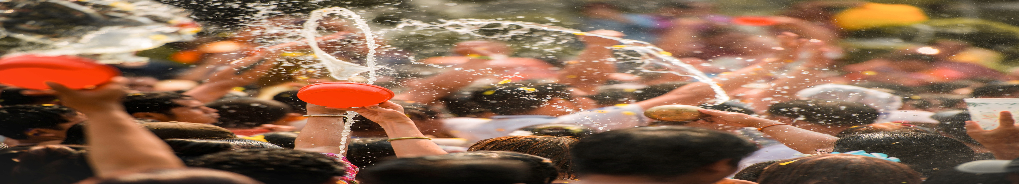

**Tháng lễ hội: Tháng 4**

Được biết đến như lễ hội té nước lớn nhất thế giới, lễ hội sôi động này ở Thái Lan đánh dấu sự khởi đầu năm mới của người dân nơi đây. Nguồn gốc của lễ hội Songkran bắt nguồn từ truyền thống tưới nước lên các bức tượng Phật như một hành động để làm thanh lọc tâm trí và thân thể, và thậm chí được cho là sẽ gột bỏ được xui xẻo, mang lại sự may mắn. Thông thường lễ hội sẽ kéo dài trong ba ngày, trong thời gian đó bạn có thể thưởng thức một loạt các món ăn cũng như các màn biểu diễn văn hóa đường phố rất thú vị và tất nhiên là cả phong tục té nước. Một khi bạn đã xuống đường, sẽ không có lối thoát nào cho bạn đâu, bởi bạn sẽ bị ướt sũng từ đầu đến chân bởi những xô nước, súng nước và thậm chí cả vòi phun. Đây thực sự là một bữa tiệc hoang dã và ướt đẫm nước với tất cả mọi người xung quanh, vì vậy đừng hy vọng rằng bạn sẽ về nhà khô ráo trong ba ngày liền đó nhé!

2) Lễ hội ném bột màu Holi, Ấn Độ

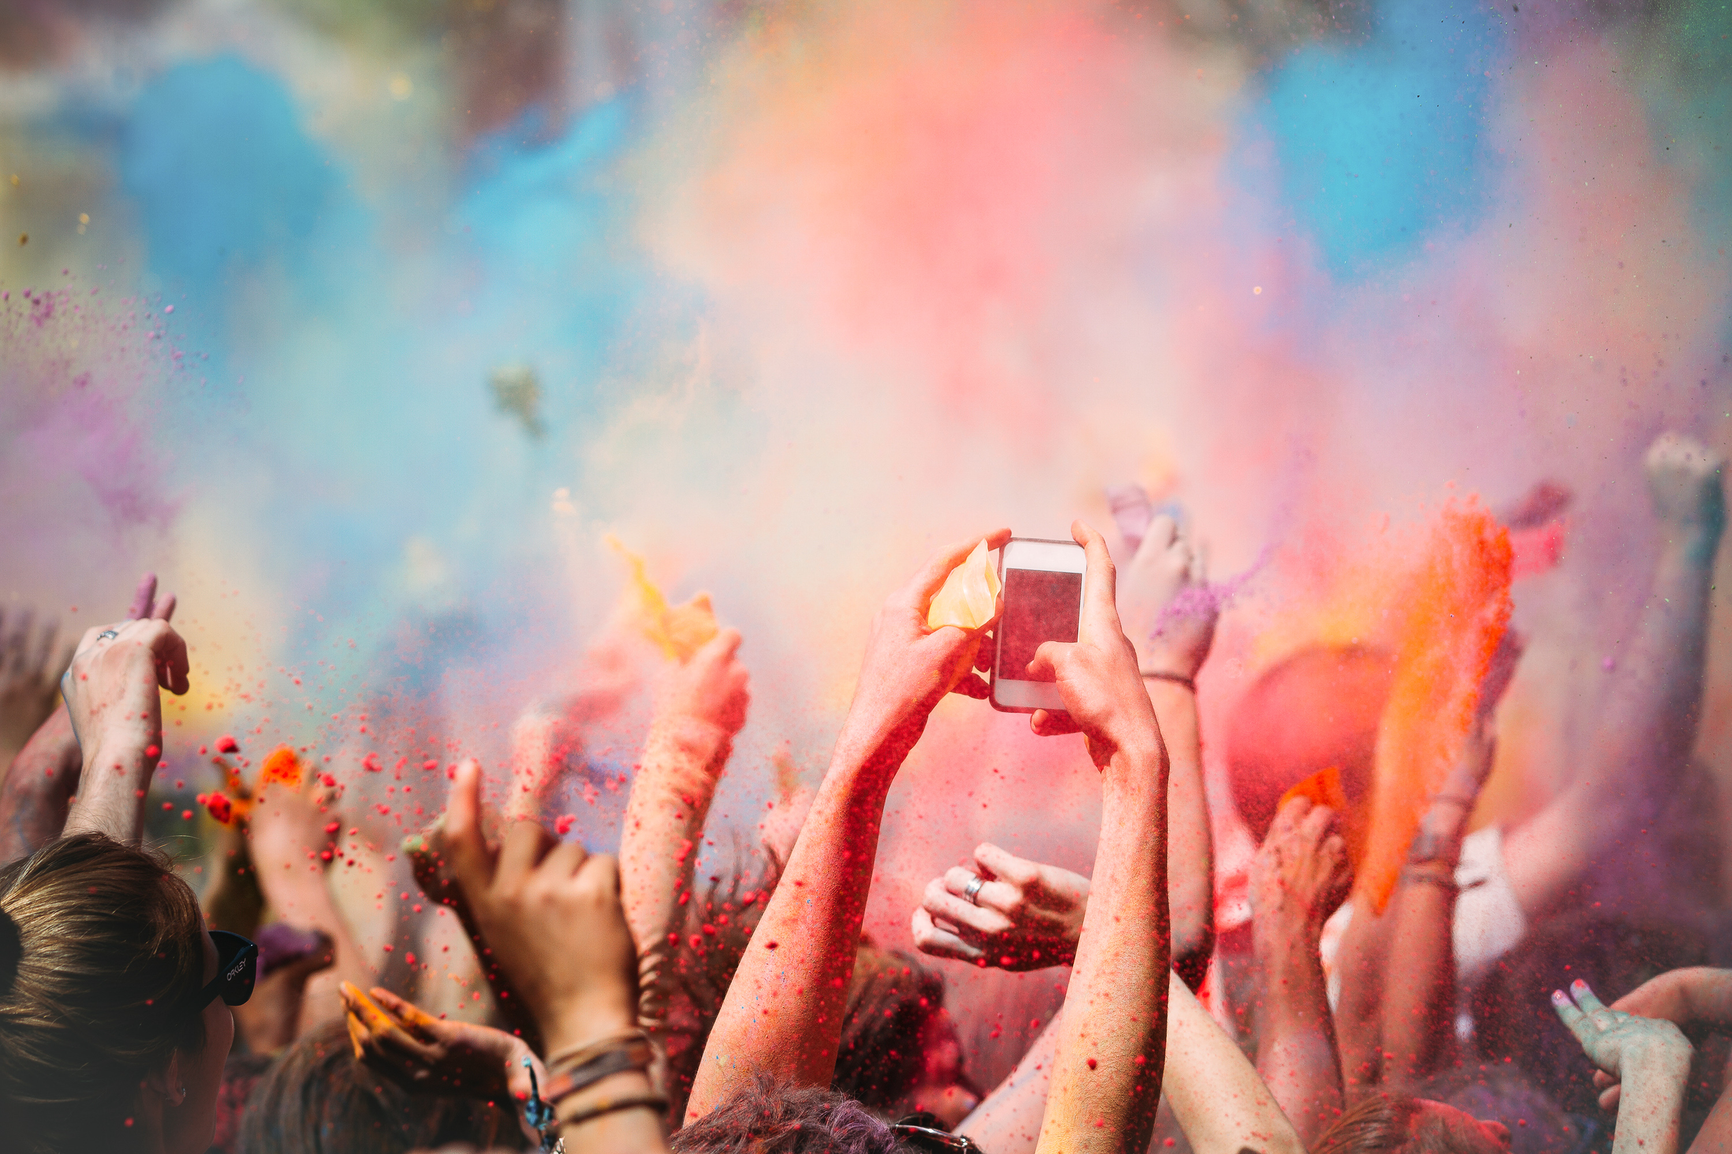

**Tháng lễ hội: Tháng 3**

Thường được tổ chức tại Ấn Độ để chào đón chào mùa xuân, Holi là một lễ hội thú vị và tràn đầy niềm vui được công nhận rộng rãi với màu sắc tươi sáng đặc trưng của nó. Giống như Songkran ở Thái Lan, đây được xem như một dịp để xóa bỏ những đen đủi trong quá khứ và bắt đầu lại từ đầu. Trong lễ hội, mọi người ở mọi lứa tuổi tụ tập hào hứng trên đường phố để ném thuốc nhuộm màu và bột (được gọi là gulal) vào nhau với những nụ cười và sự vui vẻ. Nếu bạn được nhận ra là một vị khách du lịch, bạn cũng có thể bị nhắm tới như một mục tiêu với lời “chào mừng” thân thiện từ người dân địa phương. Lời khuyên của chúng tôi ư? Hãy đóng gói thật nhiều quần áo dự phòng cho chuyến đi này của bạn nhé!

3) Lễ hội bùn Boryeong, Hàn Quốc

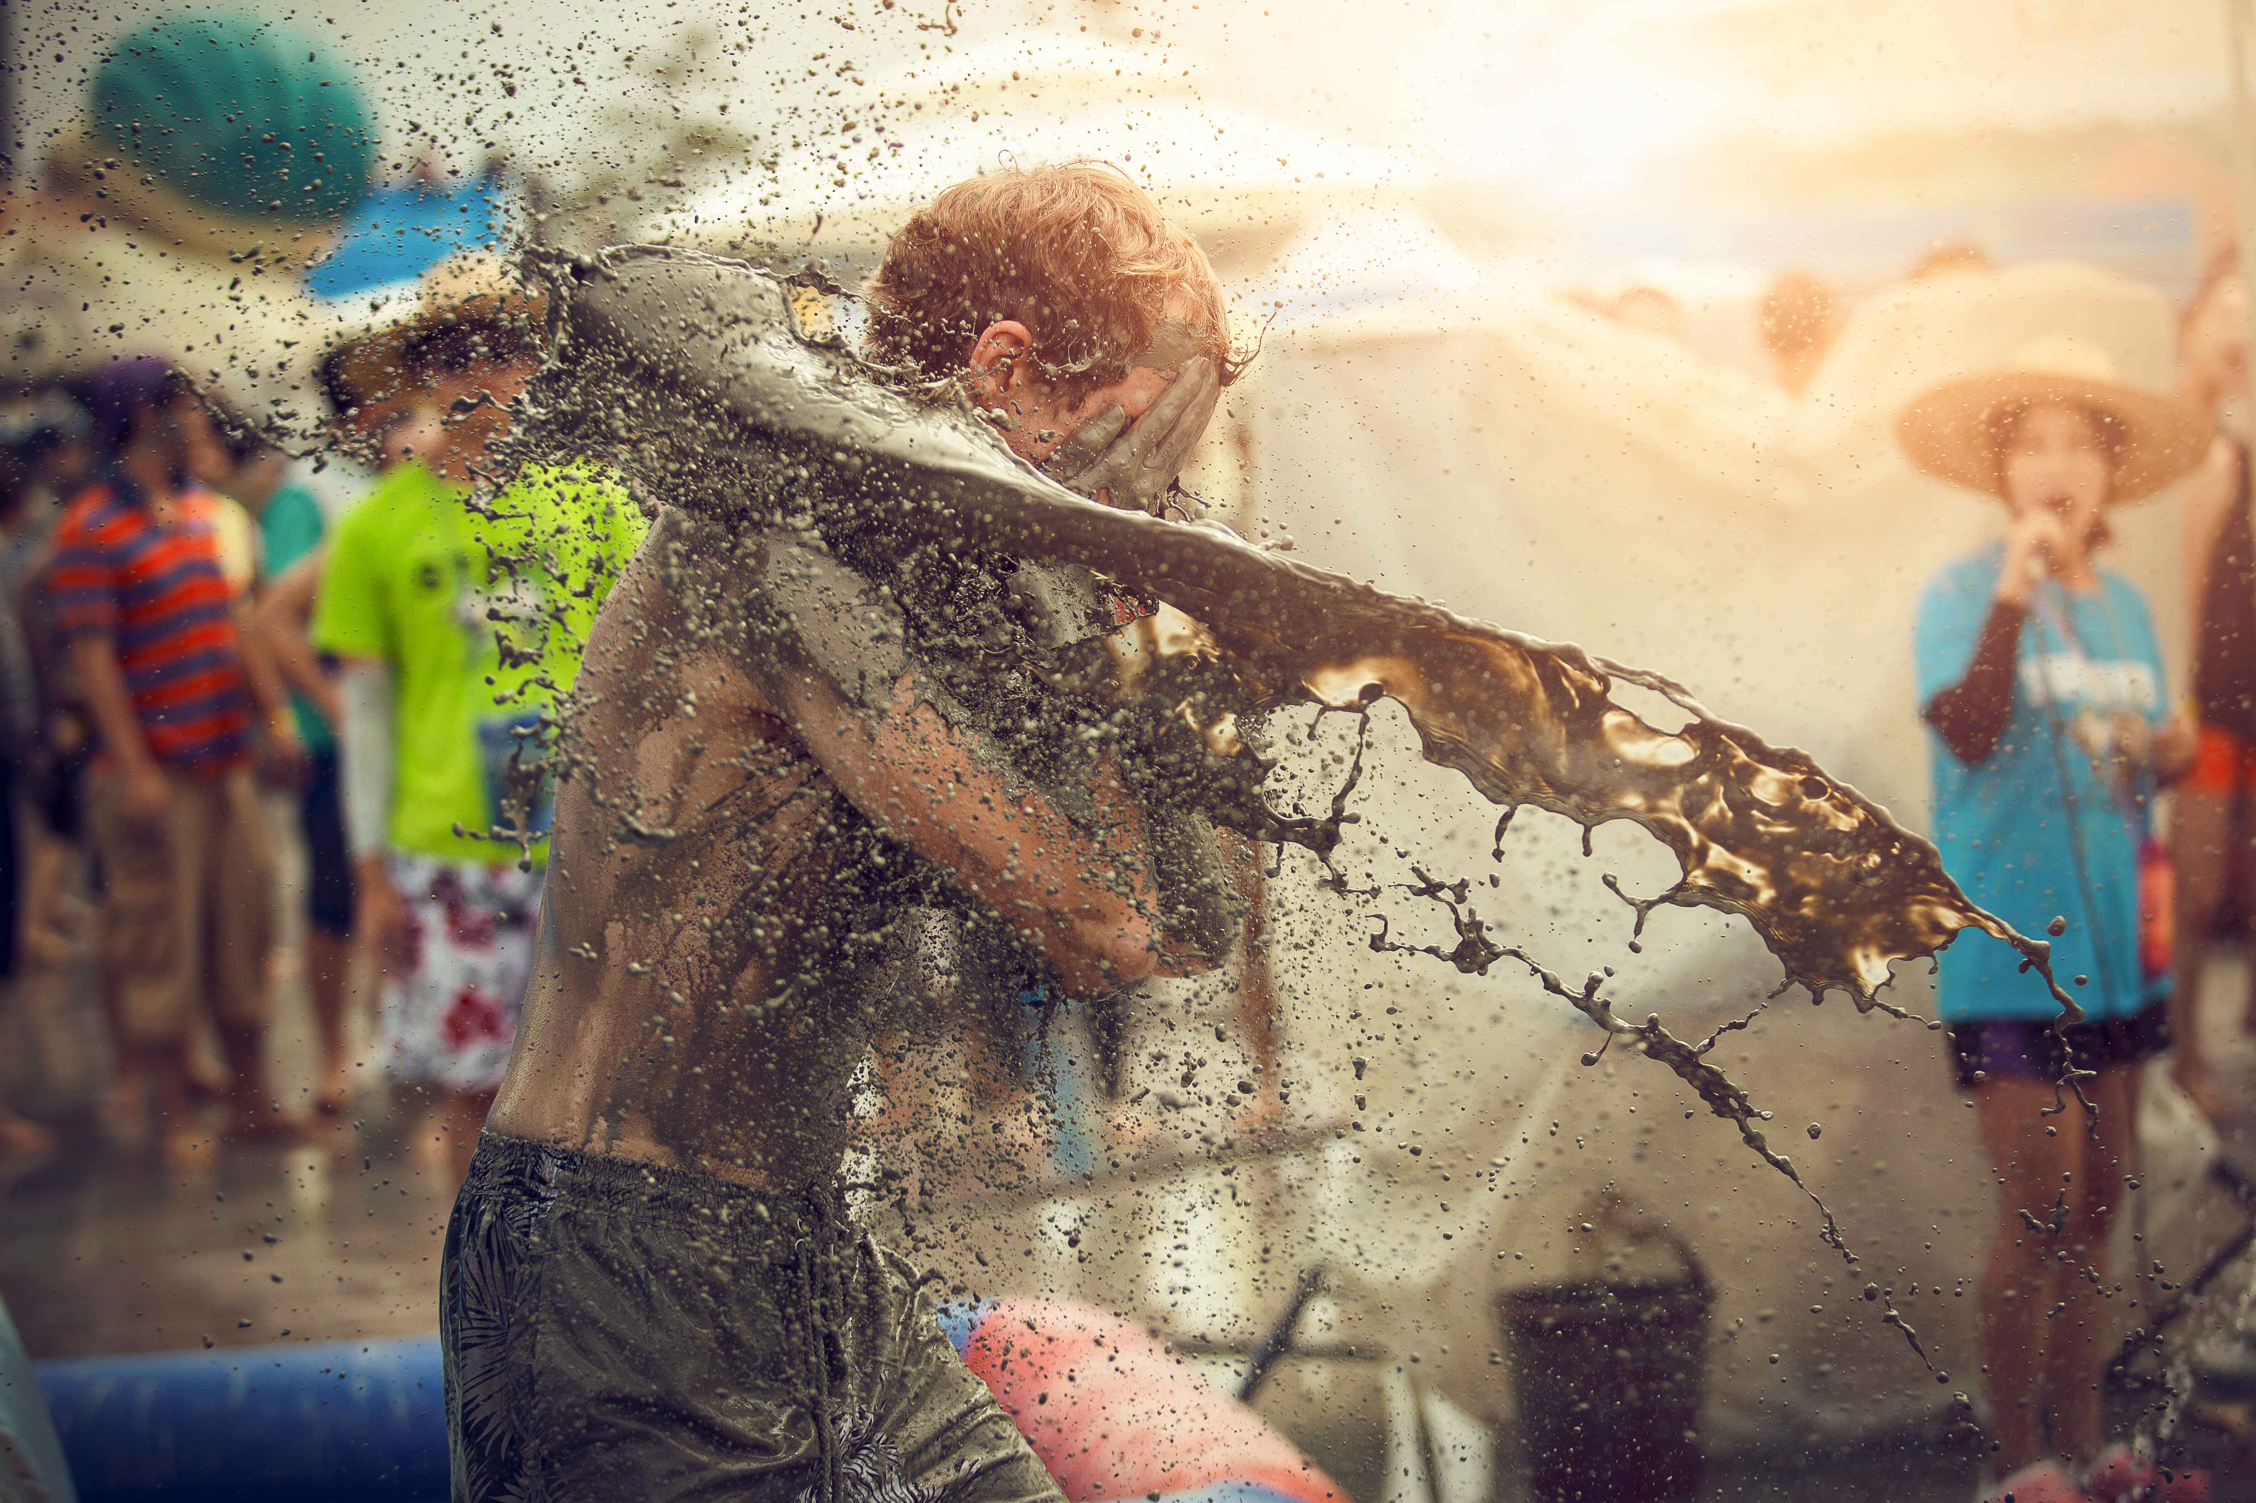

**Tháng lễ hội: tháng 7**

Là một trong những lễ hội độc đáo nhất ở châu Á, lễ hội bùn Boryeong ban đầu là được tổ chức để quảng bá mỹ phẩm làm từ bùn tại nơi đây. Những loại mỹ phẩm này được cho là giàu khoáng chất tự nhiên được tìm thấy trong bùn. Ngày nay, hàng ngàn người từ khắp nơi trên thế giới đổ về thị trấn nhỏ bình yên này để tham gia vào một số hoạt động nghịch bùn theo kiểu truyền thống như đấu vật, trượt bùn, và bơi trong bùn. Nếu bạn đã từng có một tuổi thơ với khát khao sâu sắc là có thể trái lời cha mẹ mình để vui đùa trong bùn, thì lễ hội này chính là nơi mà cuối cùng giấc mơ của bạn cũng có thể trở thành hiện thực.

4) Lễ hội pháo hoa Yanshui Beehive, Đài Loan

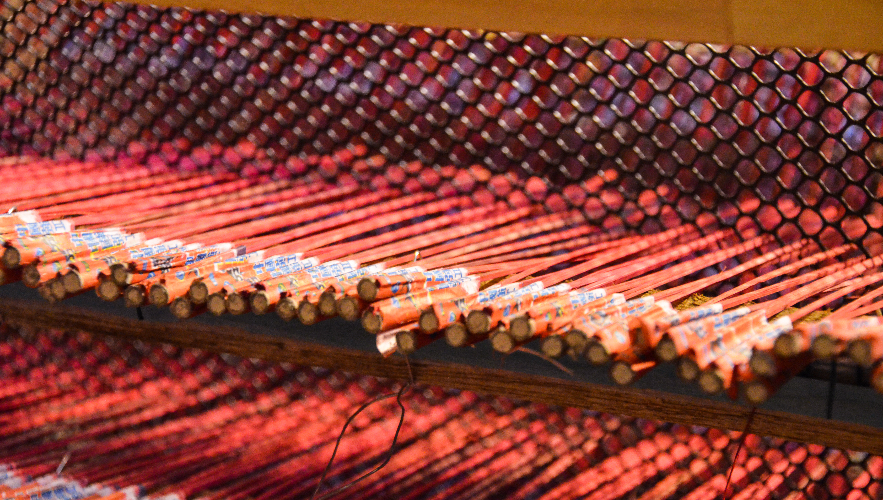

**Tháng lễ hội: tháng 2**

Truyền thuyết kể rằng người dân địa phương đã từng tự đánh bại bệnh dịch tả bằng cách đốt pháo hoa trên toàn thành phố. Và thế là cho đến tận ngày nay, điều đó đã trở thành một lễ hội truyền thống được tổ chức hàng năm. Trong sự kiện thường niên này, hàng ngàn cây pháo được sắp xếp để nổ cùng một lúc. Điều này tạo nên một âm thanh inh tai cùng những vệt sáng xuất hiện ở khắp mọi nơi, như thể một đàn ong đang giận dữ vừa mới rời khỏi tổ. Chắc chắn là một trải nghiệm vô cùng đáng nhớ để chia sẻ với mọi người, nhưng bạn hãy nhớ trang bị mũ bảo hiểm, găng tay và quần áo chống cháy để thưởng thức lễ hội một cách trọn vẹn nhé!